Московский Авиационный Институт(Национальный Исследовательский Университет)

Факультет информационных технологий и прикладной математики

Кафедра вычислительной математики и программирования

Лабораторные работы №3-6 по курсу “Компьютерная Графика”

Студент: Т.А.Габдуллин

Преподаватель: Г. С. Филиппов

Группа: М8О-306Б

Оценка:

Подпись:

# Лабораторные работы №3-6

**Тема:**Основы построения фотореалистичных изображений, Ознакомление с технологией OpenGL, Создание шейдерных анимационных эффектов в OpenGL

**Задача:** Аппроксимировать заданное тело выпуклым многогранником с использованием OpenGL. Создать шейдерные анимационные эффекты. Точность аппроксимации задается пользователем. Обеспечить возможность вращения и масштабирования многогранника и удаление невидимых линий и поверхностей. Реализовать простую модель закраски для случая одного источника света. Параметры освещения и отражающие свойства материала задаются пользователем в диалоговом режиме.

**Вариант:**4-гранная усеченная правильная пирамида

Исходныйкод

**from OpenGL.GL import \***

**from OpenGL.GLU import \***

**from OpenGL.GLUT import \***

**import numpy**

**import sys**

**import threading**

**import time**

**from itertools import cycle**

**xrot = 0**

**yrot = 0**

**zrot = 0**

**r1 = 3**

**r2 = 1.5**

**h = 3.25**

**count = 4**

**intensiv = 10**

**reflection = 116**

**light_coord = (20, 30, 30)**

**size1 = 4**

**def drawBox(p):**

**global xrot, yrot, count, reflection, r1, r2, count, h**

**glPushMatrix()**

**glMaterialfv(GL_FRONT_AND_BACK, GL_DIFFUSE, (0.2, 0.8, 0.0, 0.8))**

**glMaterialfv(GL_FRONT_AND_BACK, GL_SPECULAR, (0.2, 0.8, 0.0, 0.8))**

**glMaterialf(GL_FRONT_AND_BACK, GL_SHININESS, 128 - reflection)**

**draw(r1, r2, count + 1, h)**

**glPopMatrix()**

**glutSwapBuffers()**

**def draw(r1, r2, count, h):**

**phi = numpy.linspace(0, 360, count)/180.0*numpy.pi**

**verts = []**

**for i in range(len(phi) - 1):**

**tmp = []**

**tmp.append((r1*numpy.cos(phi[i]), r1*numpy.sin(phi[i]), 0))**

**tmp.append((r2*numpy.cos(phi[i]), r2*numpy.sin(phi[i]), h))**

**tmp.append((r2*numpy.cos(phi[i+1]), r2*numpy.sin(phi[i+1]), h))**

**tmp.append((r1*numpy.cos(phi[i+1]), r1*numpy.sin(phi[i+1]), 0))**

**verts.append(tmp)**

**glBegin(GL_QUADS)**

**for v in verts:**

**n = numpy.cross(numpy.array(v[3]) - numpy.array(v[1]), \**

**numpy.array(v[0]) - numpy.array(v[1]))**

**glNormal3fv(n)**

**glVertex3fv(v[0])**

**glVertex3fv(v[1])**

**glVertex3fv(v[2])**

**glVertex3fv(v[3])**

**glEnd()**

**glBegin(GL_TRIANGLES)**

**l = [(r1*numpy.cos(phi[i]), r1*numpy.sin(phi[i]), 0) for i in range(len(phi) - 1)]**

**coord_centr = numpy.array([0, 0, 0])**

**l2 = [(r2*numpy.cos(phi[i]), r2*numpy.sin(phi[i]), h) for i in range(len(phi) - 1)]**

**for i in range(1, len(l)):**

**n = numpy.cross(coord_centr - numpy.array(l[i]), \**

**numpy.array(l[i - 1]) - numpy.array(l[i]))**

**glNormal3fv(n)**

**glVertex3fv(l[i - 1])**

**glVertex3fv(l[i])**

**glVertex3fv(coord_centr)**

**n = numpy.cross(coord_centr - numpy.array(l[0]), \**

**numpy.array(l[-1]) - numpy.array(l[0]))**

**glNormal3fv(n)**

**glVertex3fv(l[-1])**

**glVertex3fv(l[0])**

**glVertex3fv(coord_centr)**

**coord_centr = numpy.array([0, 0, h])**

**for i in range(1, len(l2)):**

**n = numpy.cross(coord_centr - numpy.array(l2[i]), \**

**numpy.array(l2[i - 1]) - numpy.array(l2[i]))**

**glNormal3fv(n)**

**glVertex3fv(l2[i - 1])**

**glVertex3fv(l2[i])**

**glVertex3fv(coord_centr)**

**n = numpy.cross(coord_centr - numpy.array(l2[0]), \**

**numpy.array(l2[-1]) - numpy.array(l2[0]))**

**glNormal3fv(n)**

**glVertex3fv(l2[-1])**

**glVertex3fv(l2[0])**

**glVertex3fv(coord_centr)**

**glEnd()**

**def init():**

**glClearColor(255, 255, 255, 1.0)**

**glClearDepth(1.0)**

**glEnable(GL_DEPTH_TEST)**

**glShadeModel(GL_FLAT)**

**glDepthFunc(GL_LEQUAL)**

**glEnable(GL_DEPTH_TEST)**

**glEnable(GL_NORMALIZE)**

**glHint(GL_POLYGON_SMOOTH_HINT, GL_NICEST)**

**glHint(GL_PERSPECTIVE_CORRECTION_HINT, GL_NICEST)**

**glEnable(GL_LIGHTING)**

**glLightModelf(GL_LIGHT_MODEL_TWO_SIDE, GL_TRUE)**

**glEnable(GL_NORMALIZE)**

**def reshape(width, height):**

**glViewport(0, 0, width, height)**

**glMatrixMode(GL_PROJECTION)**

**glLoadIdentity()**

**gluPerspective(60.0, float(width)/float(height), 1.0, 60.0)**

**glMatrixMode(GL_MODELVIEW)**

**glLoadIdentity()**

**gluLookAt(0.0, 0.0, 0.0, 1.0, 1.0, 1.0, 0.0, 1, 0.0)**

**def display():**

**global size1**

**glClear(GL_COLOR_BUFFER_BIT | GL_DEPTH_BUFFER_BIT)**

**glMatrixMode(GL_MODELVIEW)**

**glLoadIdentity()**

**gluLookAt(10, 10, 10, 0, 0, 0, 0, 0, 1)**

**glTranslatef(size1, size1, size1)**

**lightning()**

**glRotatef(xrot, 1, 0, 0)**

**glRotatef(yrot, 0, 0, 1)**

**glRotatef(zrot, 0, 1, 0)**

**drawBox(1)**

**def specialkeys(key, x, y):**

**global xrot, yrot, zrot, size1**

**if key == b'w':**

**xrot += 2**

**elif key == b's':**

**xrot -= 2**

**elif key == b'a':**

**yrot += 2**

**elif key == b'd':**

**yrot -= 2**

**elif key == b'q':**

**zrot += 2**

**elif key == b'e':**

**zrot -= 2**

**elif key == b'=':**

**size1 += 1**

**elif key == b'-':**

**size1 -= 1**

**elif key == b'z':**

**bri_change(intensiv + 5)**

**lightning()**

**elif key == b'x':**

**bri_change(intensiv - 5)**

**lightning()**

**elif key == b'c':**

**app_change(count + 1)**

**elif key == b'v':**

**app_change(count - 1)**

**elif key == b'p':**

**exit(0)**

**glutPostRedisplay()**

**def lightning():**

**global intensiv, light_coord**

**glEnable(GL_LIGHT0)**

**l_dif = (2.0, 2.0, 3.0)**

**glLightfv(GL_LIGHT0,GL_DIFFUSE,l_dif)**

**l_dir = (light_coord[0], light_coord[1], light_coord[2], 1.0)**

**glLightfv(GL_LIGHT0,GL_POSITION,l_dir)**

**att = float(101 - intensiv)/25.0**

**rad = numpy.sqrt(pow(light_coord[0],2) + \**

**pow(light_coord[1],2) + pow(light_coord[2],2))**

**kQ = att/(3.0*rad*rad)**

**kL = att/(3.0*rad)**

**kC = att/3.0**

**glLightf(GL_LIGHT0,GL_CONSTANT_ATTENUATION,kC)**

**glLightf(GL_LIGHT0,GL_LINEAR_ATTENUATION,kL)**

**glLightf(GL_LIGHT0,GL_QUADRATIC_ATTENUATION,kQ)**

**glEnable(GL_LIGHT1)**

**l_dif1 = (0.1,0.1,0.1)**

**l_dir1 = (0.0,0.0,-100.0,1.0)**

**glLightfv(GL_LIGHT1,GL_POSITION,l_dir1)**

**glLightfv(GL_LIGHT1,GL_DIFFUSE,l_dif1)**

**def rotate():**

**global zrot**

**speed = [1/10000]**

**for val in cycle(speed):**

**begin = time.time()**

**while time.time() - begin < 1:**

**zrot += val**

**glutPostRedisplay()**

**def bri_change(x):**

**global intensiv**

**intensiv = x**

**lightning()**

**glutPostRedisplay()**

**return 0**

**def app_change(x):**

**global count**

**count = x**

**glutPostRedisplay()**

**return 0**

**def main():**

**glutInit(sys.argv)**

**glutInitDisplayMode(GLUT_RGBA | GLUT_DOUBLE | GLUT_DEPTH)**

**glutInitWindowSize(500, 500)**

**glutInitWindowPosition(0, 0)**

**glutCreateWindow(b"timxag")**

**glutDisplayFunc(display)**

**glutReshapeFunc(reshape)**

**glutKeyboardFunc(specialkeys)**

**init()**

**t = threading.Thread(target=rotate)**

**t.daemon = True**

**t.start()**

**glutMainLoop()**

**if __name__ == "__main__":**

**print("WASD QE to rotate\n+ - to zoom\nz x to change brightness\nc v to change approximation\np to exit")**

**main()**

# Скриншоты

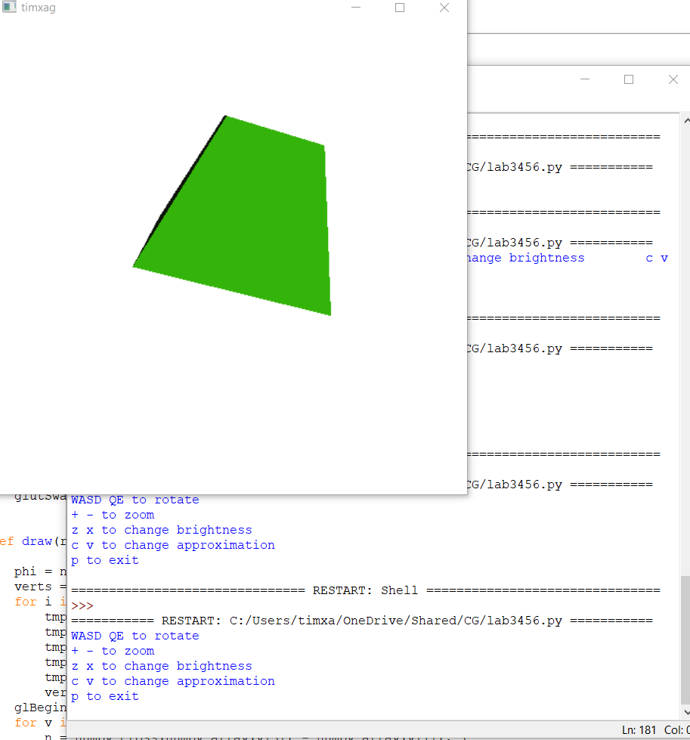

# Выводы

Выполнив данные лабораторные работы, я познакомился с библиотекой OpenGL, которая позволяет создавать фотореалистичные изображения и трехмерные объекты.